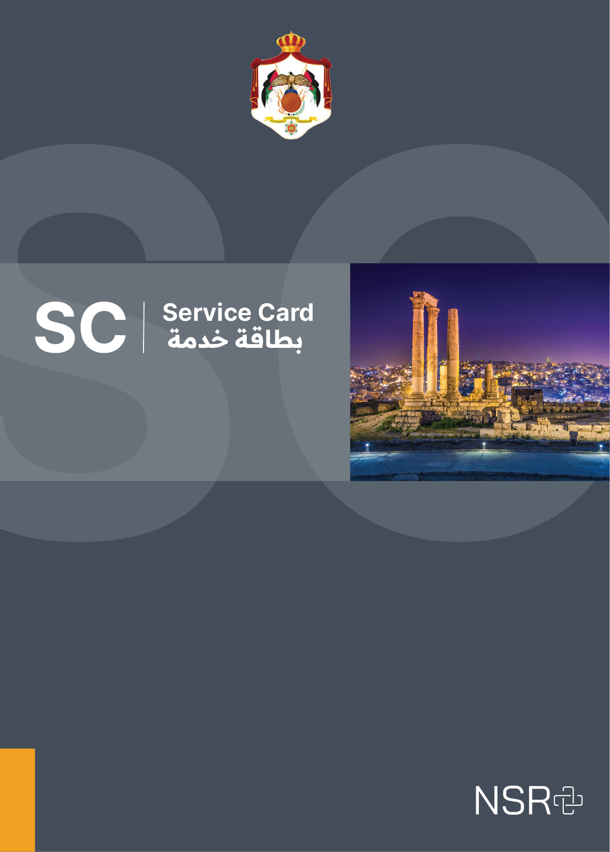
طلب تسجيل أو تعديل بيانات الأموال المنقولة
الرمز |  | الاصدار |  | التاريخ
 |  | 1 |  | Sun Dec 11 2022

جدول المحتويات

جدول الموافقات 29
معلومات عامة 102
فئة المتعاملين 127
قنوات الخدمة 140
رسوم الخدمة 152
الشروط العامة 168
الوثائق المطلوبة 179
مخرجات الخدمة 205
شركاء الخدمة 216
باقة الخدمات 226
التشريعات الناظمة للخدمة 236
اجراءات الحصول على الخدمة 249
مؤشرات قياس الأداء 298

جدول الموافقات

ضابط التوثيق

الاسم
المسمى الوظيفي
البريد الالكتروني |  |  |  | التوقيع

ضابط المراجعة

الاسم
المسمى الوظيفي
البريد الالكتروني |  |  | التوقيع

ضابط التحقق

الاسم
المسمى الوظيفي
البريد الالكتروني |  |  | التوقيع

ضابط العملية

الاسم
المسمى الوظيفي
البريد الالكتروني |  |  |  | التوقيع

معلومات عامة

تتيح هذه الخدمة امكانية تسجيل بيانات الأموال المنقولة أو بيانات الاشهار بالتمويل أو التأجير على نظام سجل الأموال المنقولة

المجموعة الرئيسية للخدمات
 | السجل التجاري
التصنيف القطاعي للخدمة | الاقتصاد والأعمال
مكان تقديم الخدمة | خدمة مركزية
هيكلية الخدمة | خدمة فرعية
نوع الخدمة | خدمة اجرائية
تصنيف الخدمة | خدمة عمودية

فئة المتعاملين

# | الفئة الرئيسية | الفئة الفرعية
1 | أعمال | شركات
2 | أفراد | - أردني  - غير أردني
3 | حكومة | - وزارات  - أخرى

قنوات الخدمة

# | التصنيف | اسم القناة | معلومات القناة
1 | - قناة تقديم طلب الخدمة | الموقع الإلكتروني لوزارة الصناعة و التجارة | - الموقع الالكتروني: https://www.mit.gov.jo/Default/Ar  - فاكس : 5684692  - رقم الهاتف: 5629030  - البريد الالكتروني: info@mit.gov.jo
2 | - قناة الدعم | الهاتف- وزارة الصناعة والتجارة والتموين | - رقم الهاتف: 06-5008080

رسوم الخدمة

# | بند الرسوم | الوصف | القيمة ( دينار ) | طرق الدفع
1 | طلب تسجيل أو تعديل بيانات الأموال المنقولة من خلال نظام سجل الحقوق على الأموال المنقولة |  | لا يوجد رسوم | - أي فواتيركم
2 | طلب تسجيل أو تعديل البيانات المتعلقة بالاشهار للأموال المنقولة من خلال نظام سجل الحقوق على الأموال المنقولة |  | 10 دنانير في حال الإشهار

الشروط العامة

# | الوصف
1 | أن يكون لدي المتعامل حساب على نظام سجل الحقوق على الأموال المنقولة

الوثائق المطلوبة

الوثائق المشتركة

لا يوجد

الوثائق الاضافية لفئة أعمال

# | فئة المتعاملين | الاسم | شكل الوثيقة | الوصف | الشروط | مصدر الوثيقة
1 | أعمال | توثيق ابرام العقد بين الطرفين ( أو ما شابه) | الكتروني | في حال الإشهار بالتعاقد بين الطرفين لغايات حفظ الحقوق | تطلب في حال طلب تسجيل بيانات الأموال المنقولة | من صاحب العلاقة

مخرجات الخدمة

# | الاسم | شكل الوثيقة | الوصف | الشروط | مدة الصلاحية
1 | كتاب بمعلومات التسجيل الموثقة | الكتروني |  | لا يوجد | غير محددة الصلاحية

شركاء الخدمة

لا يوجد

باقة الخدمات

لا يوجد

التشريعات الناظمة للخدمة

# | الرقم | الاسم | سنة الاصدار
1 | 20/2018 | قانون ضمان الحقوق بالأموال المنقولة رقم 20 لسنة 2018 | 2018
2 | 45/2008 | قانون التأجير التمويلي رقم (45) لسنة 2008 | 2008
3 | 125/2018 | نظام سجل الحقوق على الاموال المنقولة رقم (125) لسنة 2018 | 2018

اجراءات الحصول على الخدمة

طلب تسجيل أو تعديل البيانات المتعلقة بالاشهار للأموال المنقولة من خلال نظام سجل الحقوق على الأموال المنقولة

وقت انجاز الخدمة | 0 ثانية (ثوانٍ)

# | الخطوة | الوصف | المدخلات | العملية المرتبطة
1 | الدخول على نظام سجل الحقوق على الأموال المنقولة و ادخال الرقم السري و اسم المستخدم | - في حال طلب تسجيل، يقوم المتعامل بتقديم طلب فتح سجل الحقوق على الأموال المنقولة الكترونياً وانتظالر الموافقة أولاً.  - يقوم المتعامل بالدخول على نظام سجل الحقوق على الأموال المنقولة و ادخال الرقم السري و اسم المستخدم | - | - مطابقة كلمة المرور و اسم المستخدم مع قواعد البيانات
2 | تسجيل أو تعديل بيانات الأموال المنقولة | يقوم المتعامل بتسجيل أو تعديل بيانات الأموال المنقولة | - بيانات الأموال المنقولة | - تدقيق طلب تسجيل البيانات المتعلقة بالاشهار للأموال المنقول
3 | رفع الوثائق المطلوبة لغايات الاشهار | يقوم المتعامل برفع الوثائق المطلوبة لغايات الاشهار | - نموذج طلب تسجيل البيانات المتعلقة بالاشهار للأموال المنقولة | - التعديل على بيانات الأموال المنقولة من قبل النظام الالكتروني  - تدقيق طلب تسجيل البيانات المتعلقة بالاشهار للأموال المنقول
4 | دفع الرسوم | يقوم المتعامل بدفع رسوم طلب تسجيل البيانات المتعلقة بالاشهار للأموال المنقولة | - أمر دفع | - اجراءات دفع الرسوم
5 | استلام كتاب الكتروني بمعلومات التسجيل الموثقة | يقوم المتعامل باستلام كتاب الكتروني بمعلومات التسجيل الموثقة | - | - اجراءات اصدار كتاب الكتروني بمعلومات التسجيل الموثقة

طلب تسجيل أو تعديل بيانات الأموال المنقولة من خلال نظام سجل الحقوق على الأموال المنقولة

وقت انجاز الخدمة | 0 ثانية (ثوانٍ)

# | الخطوة | الوصف | المدخلات | العملية المرتبطة
1 | الدخول على نظام سجل الحقوق على الأموال المنقولة و ادخال الرقم السري و اسم المستخدم | - في حال طلب تسجيل، يقوم المتعامل بتقديم طلب فتح سجل الحقوق على الأموال المنقولة الكترونياً وانتظالر الموافقة أولاً.  - يقوم المتعامل بالدخول على نظام سجل الحقوق على الأموال المنقولة و ادخال الرقم السري و اسم المستخدم | - | - مطابقة كلمة المرور و اسم المستخدم مع قواعد البيانات
2 | تسجيل أو تعديل بيانات الأموال المنقولة | يقوم المتعامل بتسجيل أو تعديل بيانات الأموال المنقولة | - بيانات الأموال المنقولة | - اجراءات تسجيل بيانات الأموال المنقولة
3 | استلام كتاب الكتروني بمعلومات التسجيل الموثقة | يقوم المتعامل باستلام كتاب الكتروني بمعلومات التسجيل الموثقة | - | - اجراءات اصدار كتاب الكتروني بمعلومات التسجيل أو التعديل الموثقة

مؤشرات قياس الأداء

اسم المؤشر | قيمة المؤشر مكانيا |  |  |  |  | قيمة المؤشر الكترونيا
 | 2018 | 2019 | 2020 | 2021 | 2022 (المستهدف) | 2021 | 2022 (المستهدف)
نسبة الشكاوى إلى المعاملات المقدمة | 0 | 0 | 0 | 0 | 0 | 0 | 0
معدل وقت تقديم الخدمة | 0 | 0 | 0 | 0 | 0 | 0 | 0
عدد قنوات تقديم الخدمة | 0 | 0 | 0 | 0 | 0 | 0 | 0
عدد الشكاوى على الخدمة | 0 | 0 | 0 | 0 | 0 | 0 | 0
معدل رضا متلقي الخدمة | 0 | 0 | 0 | 0 | 0 | 0 | 0
معدل وقت الانتظار | 0 | 0 | 0 | 0 | 0 | 0 | 0
عدد مرات قدوم المواطن للمركز | 0 | 0 | 0 | 0 | 0 | 0 | 0
نسبة الاخطاء في تسليم الخدمة | 0 | 0 | 0 | 0 | 0 | 0 | 0
نسبة الاقبال على الخدمة | 0 | 0 | 0 | 0 | 0 | 0 | 0
عدد الوثائق المطلوبة | 0 | 0 | 0 | 0 | 0 | 0 | 0
عدد الجهات الشريكة | 0 | 0 | 0 | 0 | 0 | 0 | 0
عدد المعاملات المنجزة | 0 | 0 | 0 | 0 | 0 | 0 | 0
عدد المعاملات التي تم إلغاؤها أو رفضها | 0 | 0 | 0 | 0 | 0 | 0 | 0
عدد المعاملات الالكترونية المنجزة | 0 | 0 | 0 | 0 | 0 | 0 | 0

